UART

Version 1.0

SHMT Co., Ltd.

REVISION HISTORY
Version | Detail | Name | Date
1.0 | Initial documentation | holelee | 17/Jan/2007

Technical documents
Copyright © 2006 Shmt Limited. All rights reserved.

Confidentiality Status
This document is NOT OPEN ACCESS. The distribution is restricted to certified company.
This document is CONFIDENTIAL.

Feedback on this document
If you have any comments on this document, please contact your channel to our company.

Shmt Web address
http://www.shmt.com

Contents

Detail contents
1. UART 7
1.1. Overview 7
1.1.1. Features 7
1.2. Register 8
1.2.1. Master Command Register 9
1.2.2. Status Register 11
1.2.3. Baudrate Gen Register 13
1.2.4. TxFIFO Write Register 13
1.2.5. RxFIFO Read Register 13
1.2.6. Receive Time Out Count Register 14
1.3. Operation 14
1.3.1. Baudrate Clock Generation 14
1.3.2. Low Pass Filter 15
1.3.3. DMA Water Level 16
1.3.4. Receive Time Out Interrupt 17
1.3.5. Loopback Mode 17

Figures

Figure
Figure 1-1 Block Diagram 8
Figure 1-2 Master Command Register 9
Figure 1-3 Status Register 11
Figure 1-4 Baudrate Gen Register 13
Figure 1-5 TxFIFO Write Register 13
Figure 1-6 RxFIFO Read Register 14
Figure 1-7 Receive Time Out Count Register 14
Figure 1-8 Low Pass Filter at RxD 15
Figure 1-9 FIFO Water Level 16
Figure 1-10 DMA/Interrupt Generation Logic 16

Tables
[Table 1] table
Table 1-1 UART Register 8
Table 1-2 Master Command Register Description 9
Table 1-3 Status Register Description 11
Table 1-4 Baudrate Gen Register Description 13
Table 1-5 TxFIFO Write Register Description 13
Table 1-6 RxFIFO Read Register Description 14
Table 1-7 Receive Time Out Count Register 14

UART

Overview

CT500은 총 4개의 UART를 제공한다.

Features

- Support 4 Channel
- Baudrate : up to 115200 bps
- 32.25K Baudrate support for MIDI
- 32 Byte FIFO for each Tx/Rx(Channel 0/1)
- 8 Byte FIFO for each Tx/Rx(Channel 2/3)
- Digital Frequency Synthesizer
- Receive Time Out
- Included Low pass filter at RxD Signal
- DMA Support for Channel 0/1

Figure 1-1 Block Diagram
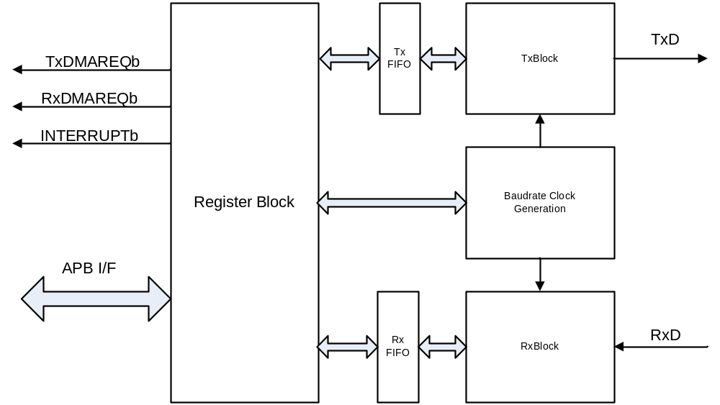

Register

Table 1-1 UART Register
Offset | Name | R/W | Description | Init. value
0x0000 | UART0CMD | RW | UART 0 Master command register | 0000 0000h
0x0004 | UART0STS | RW | UART 0 Status register | 0000 0000h
0x0008 | UART0BAUD | RW | UART 0 Buadrate Gen Register | 0000 0000h
0x000C | UART0TXDAT | W | UART 0 TxFIFO Write register | 0000 0000h
0x0010 | UART0RXDAT | R | UART 0 RxFIFO Read register | 0000 0000h
0x0014 | UART0RXTMOUT | RW | UART 0 Receive time out register | 0000 0000h
0x0020 | UART1CMD | RW | UART 1 Master command register | 0000 0000h
0x0024 | UART1STS | RW | UART 1 Status register | 0000 0000h
0x0028 | UART1BAUD | RW | UART 1 Buadrate Gen Register | 0000 0000h
0x002C | UART1TXDAT | W | UART 1 TxFIFO Write register | 0000 0000h
0x0030 | UART1RXDAT | R | UART 1 RxFIFO Read register | 0000 0000h
0x0034 | UART1RXTMOUT | RW | UART 1 Receive time out register | 0000 0000h
0x0040 | UART2CMD | RW | UART 2 Master command register | 0000 0000h
0x0044 | UART2STS | RW | UART 2 Status register | 0000 0000h
0x0048 | UART2BAUD | RW | UART 2 Buadrate Gen Register | 0000 0000h
0x004C | UART2TXDAT | W | UART 2 TxFIFO Write register | 0000 0000h
0x0050 | UART2RXDAT | R | UART 2 RxFIFO Read register | 0000 0000h
0x0054 | UART2RXTMOUT | RW | UART 2 Receive time out register | 0000 0000h
0x0060 | UART3CMD | RW | UART 3 Master command register | 0000 0000h
0x0064 | UART3STS | RW | UART 3 Status register | 0000 0000h
0x0068 | UART3BAUD | RW | UART 3 Buadrate Gen Register | 0000 0000h
0x006C | UART3TXDAT | W | UART 3 TxFIFO Write register | 0000 0000h
0x0070 | UART3RXDAT | R | UART 3 RxFIFO Read register | 0000 0000h
0x0074 | UART3RXTMOUT | RW | UART 3 Receive time out register | 0000 0000h

4 Channel의 UART는 FIFO Size의 차이만 있을 뿐, 동일한 기능을 제공한다. 각 Register 설명은 한 Channel에 대해서만 설명하기로 한다.

Master Command Register

Figure 1-2 Master Command Register
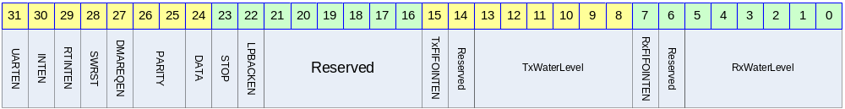

UART의 Master Command 레지스터이다. UART의 enable및 각종 제어 부분을 설정한다.

Table 1-2 Master Command Register Description
Bits | Name | R/W | Description | Init. Value
31 | Enable UART | R/W | UART 동작의 enable/disable  0 : disable  1 : enable | 0b
30 | Enable interrupt generation | R/W | UART의 인터럽트 발생을 Enable 혹은 Disable한다.  0 : Disable  1 : Enable | 0b
29 | Enable RT Out  Interrupt | R/W | UART의 Receive timeout interrupt를 Enable 혹은 Disable 한다.  0 : Disable  1 : Enable | 0b
28 | Software Reset | W | UART의 모든 상태를 Clear한다.  0 : no effect  1 : Software reset(auto cleared)  Software reset이 assert되면 Status 레지스터의 parity/frame/overrun/receive time out error bit과 interrupt status bit이 clear되고 TX/RX Status가 idle로 돌아가며 TX/RX FIFO가 Flush된다. | N/A
27 | Enable DMA Request | R/W | DMA Request를 Enable 혹은 Disable한다.  0 : Disable  1 : Enable | 0b
26:25 | Parity | R/W | UART의 Parity mode를 설정한다.  0x : None  10 : Even parity  11 : Odd parity | 00b
24 | Data bit | R/W | UART의 Databit를 설정한다.  0 : 7 bit  1 : 8 bit | 0b
23 | Stop bit | R/W | UART의 Stop bit를 설정한다.  0 : 1 Stop bit  1 : 2 Stop bit | 0b
22 | Enable Loopback | R/W | UART의 Loopback mode를 설정한다.  0 : Disable  1 : Enable | 0b
15 | TxFIFOINTEN | R/W | TxFIFO의 Interrupt를 Enable 여부를 설정한다.  0 : Disable  1 : Enable  TxFIFOINTEN이 1이고 TxFIFO의 Level이 TxWaterLevel보다 적거나 같으면 Interrupt가 발생하고 Status Register TxFIFOINT가 ‘1’로 set된다. | 0b
13:8 | Tx Water Level | R/W | TX FIFO의 Water Level을 설정한다.  TxFIFO에 Tx Water Level보다 많거나 같은 데이터가 있으면 인터럽트 혹은 DMA 요청이 설정에 따라서 발생한다. | 000000b
7 | RxFIFOINTEN | R/W | RxFIFO의 Interrupt를 Enable 여부를 설정한다.  0 : Disable  1 : Enable  RxFIFOINTEN이 1이고 RxFIFO의 Level이 RxWaterLevel보다 크면 Interrupt가 발생하고 Status Register RxFIFOINT가 ‘1’로 set된다. | 0b
5:0 | Rx Water Level | R/W | Rx FIFO의 Water Level을 설정한다.  RxFIFO에 Rx Water level보다 적은 데이터가 있으면 인터럽트 혹은 DMA 요청이 설정에 따라서 발생한다. | 000000b
주의 사항 : Software reset bit가 ‘1’이 값을 Master command register에 write하면 다른 field는 변경되지 않는다.

Status Register

Figure 1-3 Status Register
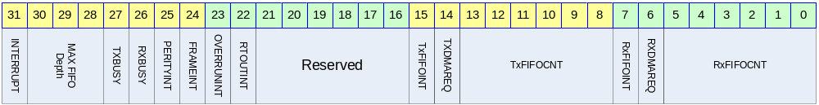

Table 1-3 Status Register Description
Bits | Name | R/W | Description | Init. Value
31 | INTERRUPT | R | UART에서 인터럽트가 발생하였는지 여부를 알려주는 레지스터  0 : None  1 : Interrupt Asserted | 0b
30:28 | MAX FIFO Depth | R | UART의 FIFO의 최대 Depth를 알려준다.  버전별로 틀리므로 이 레지스터를 읽어서 크기를 확인할 수 있다.  000 : FIFO None  001 : 8 depth  010 : 16 depth  011 : 32 depth  Others : Reserved | Channel0/1의 경우 011b  Channel2/3의 경우  001b
27 | TxBUSY | R | TxModule의 동작이 현재 전송 동작 중이라는 것을 알려준다.  0 : IDLE or wait tx fifo fill  1 : Transmit busy | 0b
26 | RxBUSY | R | Rx Module의 동작이 현재 수신 동작 중이라는 것을 알려준다.  0 : IDLE or wait state  1 : Receive Busy | 0b
25 | Parity Error interrupt | R/W | Rx Buffer에 수신된 데이터에  Parity Error가 발생하였음을 알려준다.  0 : none parity error  1 : parity error  1을 write하면 clear된다. | 0b
24 | Frame error interrupt | R/W | RxBuffer에 수신된 데이터에 Frame Error가 있음을 알려준다.  0 : none frame error  1 : frame error  1을 write하면 clear된다. | 0b
23 | Overrun error | R/W | Rx FIFO가 Overrun되었음을 알려준다.  0 : None overrun error  1 : Overrun error  1을 write하면 clear된다. | 0b
22 | Receive time out | R | Receive time out이 발생하였음을 알려준다.  0 : none time out  1 : Time out  이 bit만 clear시키고 싶으면 master command register 29번 bit를 clear하면 된다. | 0b
15 | TxFIFOINT | R | TxFIFO Interrupt 발생 여부를 알려준다.  0 : Tx FIFO Interrupt 발생 안함  1 : Tx FIFO Interrupt 발생 | 0b
14 | TxFIFO DMA Request | R | TxFIFO water level DMA request  0 : None request  1 : DMA Request | 0b
13:8 | TxFIFO count | R | Tx Buffer의 FIFO에 남아 있는 데이터의 개수를 확인할 수 있다. | 0
7 | RxFIFOINT |  | RxFIFO Interrupt 발생 여부를 알려준다.  0 : RxFIFO Interrupt 발생 안함  1 : RxFIFO Interrupt 발생
6 | RxFIFO DMA Request | R | RxFIFO water level DMA request  0 : None request  1 : DMA Request | 0b
5:0 | RxFIFO Count |  | Rx Buffer의 FIFO에 수신된 데이터의 Count의 개수를 확인 할 수 있다. | 0

Baudrate Gen Register

Figure 1-4 Baudrate Gen Register
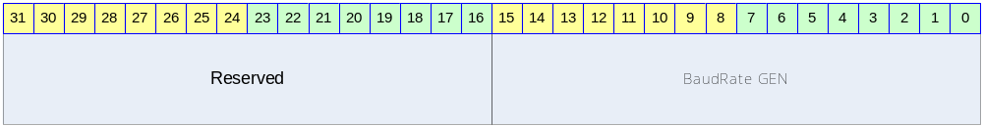

Table 1-4 Baudrate Gen Register Description
Bits | Name | R/W | Description | Init. Value
31:16 | Reserved
15:0 | Baudrate Gen | R/W | Baudrate generation clock value | 0000h

TxFIFO Write Register

Figure 1-5 TxFIFO Write Register
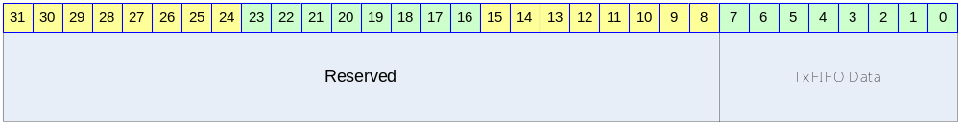

Table 1-5 TxFIFO Write Register Description
Bits | Name | R/W | Description | Init. Value
31:8 | Reserved |  |  | N/A
7:0 | TxFIFO Data | W | TxFIFO Data | N/A

RxFIFO Read Register

Figure 1-6 RxFIFO Read Register
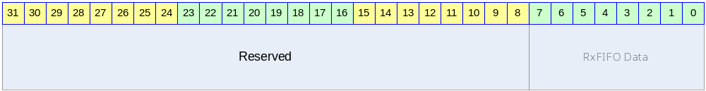

Table 1-6 RxFIFO Read Register Description
Bits | Name | R/W | Description | Init. Value
31:8 | Reserved |  |  | N/A
7:0 | RxFIFO Data | R | RxFIFO Data | 00h

Receive Time Out Count Register

Figure 1-7 Receive Time Out Count Register
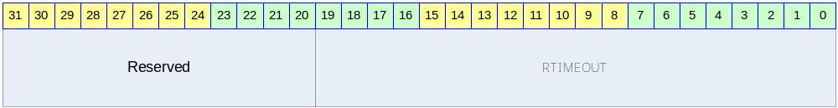

Table 1-7 Receive Time Out Count Register
Bits | Name | R/W | Description | Init. Value
31:20 | Reserved |  |  | N/A
19:0 | RTIMEOUT | R/W | Receive Time Out | 00000h

Operation

Baudrate Clock Generation

UART는 PCLK(50MHz)을 Digital Synthesizer로 분주하여 Rx/Tx의 속도를 결정하게 되는데 다음과 같이 계산된 값을 Baudrate Gen 레지스터에 적어 주어야 한다.

Baudrate Gen Value = RoundtoNearInteger[2^16*(Baudrate*16)/50MHz]

예를 들어 115200 bps를 만들고 싶으면
Baudrate Gen Value = RoundtoNearInteger[2^16*(115200Hz*16)/50MHz]
= RoundToNearInteger[65536*115200*16/50000000]
= RoundToNearInteger[2415.9191]
= 2416

2416의 값을 Baudrate Gen 레지스터에 적어주면 된다.

Low Pass Filter

RXD 입력단에 Low pass Filter를 내장하여 외부 신호의 Noise에 강한 특성을 가지고 있다.

Figure 1-8 Low Pass Filter at RxD
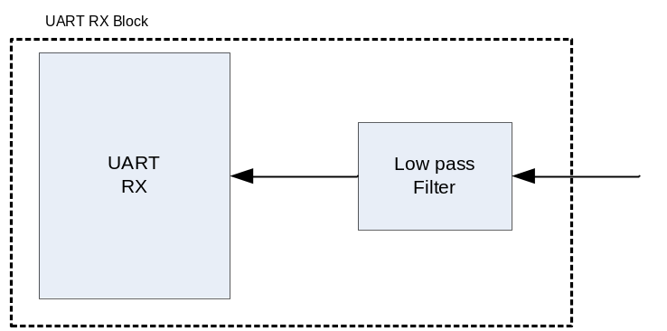

Startbit에서 noise가 발생하여도 bit time의 23.5%까지는 noise로 인식을 하게 된다. 그 이상의 비율로 signal이 detect되면 그것은 올바른 signal로 인식하게 된다.
내부의 start signal 판별 회로에 의해서 한번 더 filtering됨으로써 전체적으로 안정적인 동작을 수행할 수 있다.

DMA/Interrupt Water Level

Channel 0/1은 32 Depth의 FIFO을 Rx/Tx 각각 가지고 있고, Channel 2/3은 8 Depth의 FIFO를 Rx/Tx 각각 가지고 있다. FIFO에 저장된 data의 개수에 의해서 DMA Request가 발생하거나 Interrupt가 발생하게 된다. Rx/Tx 각각 FIFO Interrupt enable bit(RxFIFOINTEN/TxFIFOINTEN)을 가지고 있고, Interrupt 발생 여부를 알 수 있는 flag(RxFIFOINT/TxFIFOINT)가 있다. DMA mode로 동작시킬 때(Enable DMA Request가 1이고 DMA Controller를 activation시킨 경우)는 Rx/Tx FIFO의 level이 DMA 상황에 따라서 변하므로 RxFIFOINTEN과 TxFIFOINTEN을 ‘1’로 세팅하지 말아야 한다.

Figure 1-9 FIFO Water Level
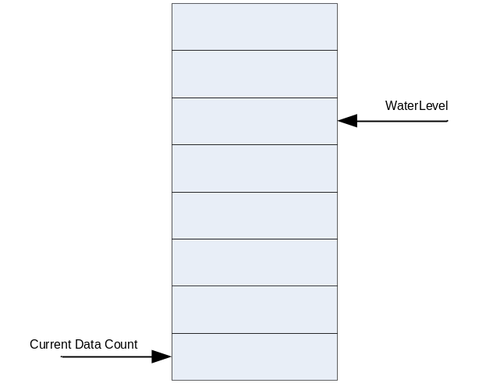

Figure 1-10 DMA/Interrupt Generation Logic
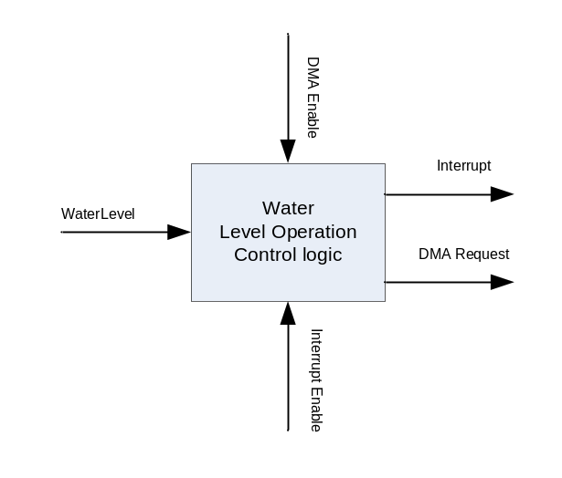

Tx의 경우 Water Level보다 FIFO의 data 개수가 적거나 같으면 event가 발생하는데, 이 event는 DMA가 활성화 되어 있는 경우 DMA Request를 생성하고 그렇지 않으면 interrupt를 발생시킨다.
Rx의 경우 Water Level보다 FIFO의 data 개수가 많아지면 event가 발생하는데, 이 event는 DMA가 활성화 되어 있는 경우 DMA Request를 생성하고 그렇지 않으면 interrupt를 발생시킨다.
Interrupt 신호는 Active High Level triggered signal을 사용한다.

Receive Time Out Interrupt

Receive Time Out은 RXD 핀으로 데이터가 일정 시간 동안 수신되지 않는 경우 발생하게 된다. 이 기능을 활성화시키기 위해서는 Master command 레지스터의 29번 bit를 1로 세팅하면 된다.
Time Out이 걸리는 시간은 Receive Time Out Count 레지스터의 값에 의해 결정되는데, 일단 활성화되면 수신이 되지 않은 시간을 16배의 baudrate clock으로 count하게 된다.
이 counter의 값이 Receive Time Out Count 레지스터의 값과 같아지면 Receive Time Out Interrupt가 발생한다.

Loopback Mode

UART의 기능을 테스트하기 위해서 송신 데이터가 그대로 수신 데이터로 수신되는 모드이다. 이 기능은 Master command 레지스터의 22번 bit를 1로 세팅하여 활성화시킬 수 있다. 단 loopback mode에서도 송신데이터는 외부 핀으로 전송된다.

